Забайкальский государственный университет

Кафедра информатики и вычислительной техники

и прикладной математики

**Реферат**

На тему: «Человеко-машинное взаимодействие»

Студента группы ИВТ-19-2 Пилипенко Данила

## Введение

Человеко-машинное взаимодействие (ЧМВ) – дисциплина о проблемах и способах их решения взаимодействия человека с компьютерными системами.

Некоторые из дисциплин, которые включает в себя HCI:

1. Эргономика

2. Информатика

3. Дизайн

4. Психология

Эта дисциплина обеспечивает нас знаниями о компьютере и человеке для того, чтобы взаимодействие между ними было более эффективным и удобным.

## Изученное

В ходе изучения дисциплины ЧМВ мы успели пройти достаточно тем, для того, чтобы быть достаточно компетентными в создании дизайна для собственной программы.

Темы которые мы прошли:

• Основные проблемы ЧМВ и методы их решения

• Дизайн, Интерфейс

• UX и UI

• Типографика

• Работа в Lazarus

• Работа с Git

• Работа в figma и draw.io

Изучая эти и другие темы, мы также занимались практикой, и за 3 месяца успели сделать достаточно много работ, например:

• Доклады по Lazarus и Delphi

• 2 программы из задачника по программированию

• Добавление TMemo в программы

• Добавление меню в программы

• Добавление таблицы TStringGrid в программы

• Создание диаграммы прецедентов

• Создание диаграммы окон

Скриншоты программ:

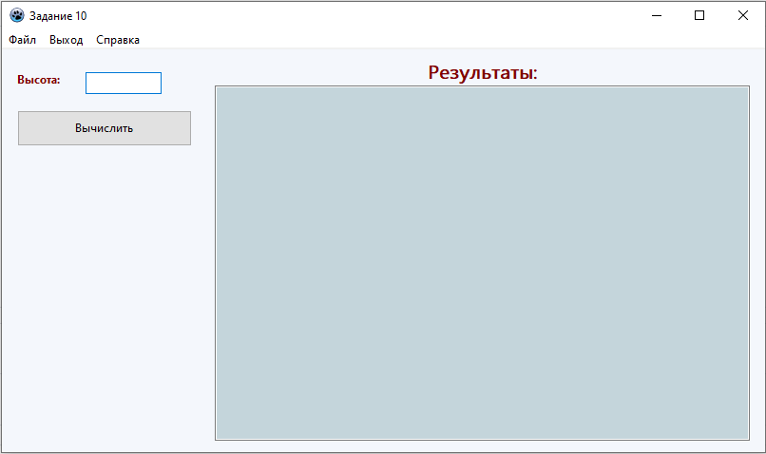

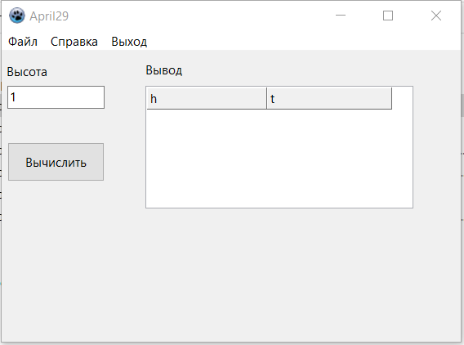

Диаграмма окон:

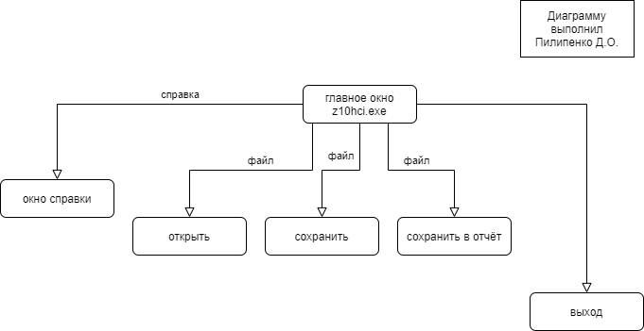

Макет программы в Figma:

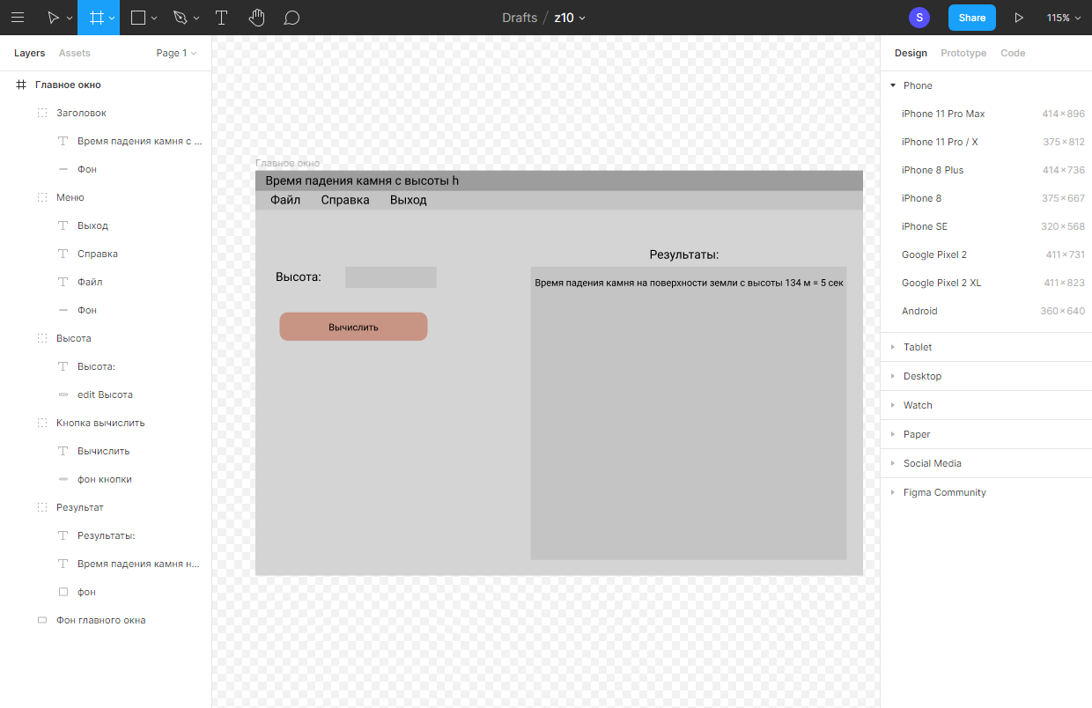

Программа, указанная выше состоит из двух модулей, один основной, второй дополнительный, который содержит в себе типы, функции и процедуры, нужные для расчёта результатов. Часть кода из второго модуля секции interface представлен ниже:

uses

Classes, SysUtils;

type Calculation = record

h,t: real; // исходные данные

end;

Tcalc= array[1..128] of Calculation;

procedure read_params(var h: real; filename: string);

procedure save_params(var h:real; filename: string);

function calc_c(var h,t: real): real;

procedure save_dat(var c:Tcalc; filename: string);

## Заключение

До знакомства с дисциплиной «Человеко-машинное взаимодействие» я не знал того, насколько много тонкостей и нюансов возникает при оформлении сайтов и программ, также я не знал, что нужно тщательно выбирать цветовую палитру, продумывать функционал, и соблюдать множество принципов. Однако ситуация изменилась и я буду создавать более качественные проекты, что пригодится мне в будущем.

Оценка данного реферата на glvrd.ru.

Чистота:

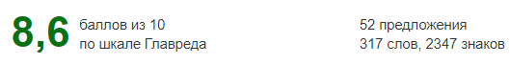

Читаемость:

